**开发技术说明**

1. 架构图

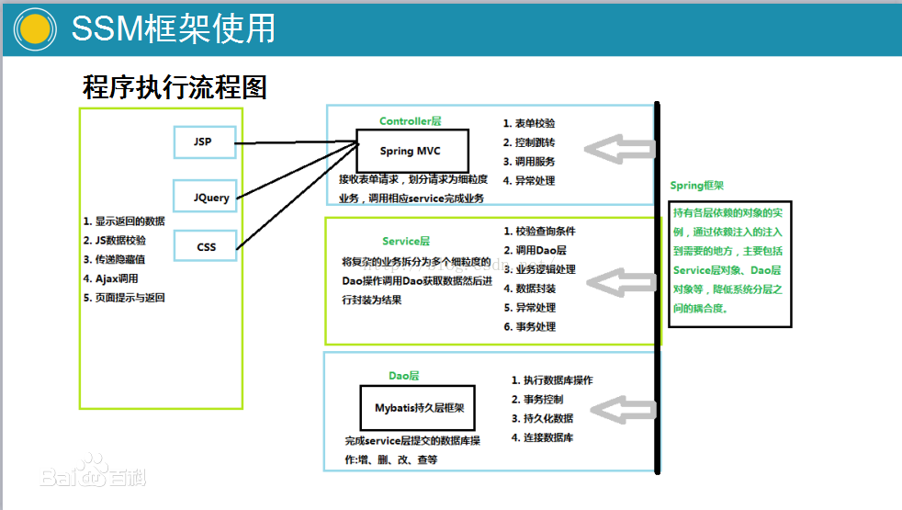

二、数据字典

(1)用户表（user）

|  |  |  |  |  |
| --- | --- | --- | --- | --- |
| **序号** | **字段名称** | **字段类型** | **允许空** | **字段描述** |
| 1 | user_id | int | N | 用户id |
| 2 | name | VARCHAR(64) | N | 姓名 |
| 3 | nickname | VARCHAR(64) | Y | 昵称 |
| 4 | userno | VARCHAR(64) | Y | 用户账号 |
| 5 | email | VARCHAR(64) | Y | 邮箱账号 |
| 6 | signature | VARCHAR(64) | Y | 签名 |
| 7 | gender | VARCHAR(64) | Y | 性别 |
| 8 | school | VARCHAR(64) | Y | 学校 |
| 9 | education | VARCHAR(64) | Y | 学历 |
| 10 | scholarship | VARCHAR(64) | Y | 学院 |
| 11 | country | VARCHAR(64) | Y | 国籍 |
| 12 | address | VARCHAR(64) | Y | 地址 |
| 13 | phone | VARCHAR(64) | N | 手机号码 |
| 14 | role_id | int | N | 角色id |
| 15 | tags | VARCHAR(64) | Y | 标签 |
| 16 | status | int | N | 状态（1为启用，2为停用） |

(2)角色表(role)

|  |  |  |  |  |
| --- | --- | --- | --- | --- |
| **序号** | **字段名称** | **字段类型** | **允许空** | **字段描述** |
| 1 | role_id | int | N | 角色id |
| 2 | name | VARCHAR(64) | Y | 角色名 |
| 3 | createuserid | int | Y | 创建者 |
| 4 | createtime | datetime | Y | 创建时间 |
| 5 | lastedituserid | int | Y | 最后修改者 |
| 6 | lastedittime | datetime | Y | 最后修改时间 |
| 7 | note | VARCHAR(64) | Y | 注释 |
| 8 | uniqeKey | VARCHAR(64) | Y | 唯一项 |

(3)课程（course）

|  |  |  |  |  |
| --- | --- | --- | --- | --- |
| **序号** | **字段名称** | **字段类型** | **允许空** | **字段描述** |
| 1 | course_id | int | N | 课程id |
| 2 | coursename | VARCHAR(64) | Y | 课程名称 |
| 3 | teachename | VARCHAR(64) | Y | 老师姓名 |
| 4 | createtime | datetime | Y | 创建时间 |
| 5 | intro | VARCHAR(64) | Y | 课程介绍 |
| 6 | info | VARCHAR(64) | Y | 课程详情 |

(4)选课记录表（courseRecord）

|  |  |  |  |  |
| --- | --- | --- | --- | --- |
| **序号** | **字段名称** | **字段类型** | **允许空** | **字段描述** |
| 1 | id | int | N | 选课记录id |
| 2 | course_id | VARCHAR(64) | N | 课程id |
| 3 | user_id | VARCHAR(64) | Y | 用户id |
| 4 | course_exp | VARCHAR(64) | Y | 课程经验 |
| 5 | jointime | datetime | Y | 加入课程时间 |
| 6 | score | decimal(2,1) | Y | 最终成绩 |

(5)菜单(menu)

|  |  |  |  |  |
| --- | --- | --- | --- | --- |
| **序号** | **字段名称** | **字段类型** | **允许空** | **字段描述** |
| 1 | menu_id | int | N | 菜单id |
| 2 | name | VARCHAR(64) | Y | 名称 |
| 3 | menu_pic | VARCHAR(64) | Y | 菜单图标 |
| 4 | path | VARCHAR(64) | Y | 路径 |
| 5 | pid | int | N | 父编号 |
| 6 | menu_sort | int | Y | 菜单排序 |
| 7 | is_show | int | Y | 是否显示 |
| 8 | is_page | int | Y | 是否是页面 |

(6)数据字典(dict)

|  |  |  |  |  |
| --- | --- | --- | --- | --- |
| **序号** | **字段名称** | **字段类型** | **允许空** | **字段描述** |
| 1 | dict_id | int | N | 字典id |
| 2 | key | VARCHAR(64) | Y | 关键字 |
| 3 | value | VARCHAR(64) | Y | 值 |
| 4 | dictName | VARCHAR(64) | Y | 字典名 |
| 5 | is_default | int | Y | 是否默认值 |
| 6 | dic_sort | int | Y | 排序 |

(7)角色权限(roleMenu)

|  |  |  |  |  |
| --- | --- | --- | --- | --- |
| **序号** | **字段名称** | **字段类型** | **允许空** | **字段描述** |
| 1 | id | int | N | 角色权限id |
| 2 | role_id | int | Y | 角色id |
| 3 | menu_id | int | Y | 菜单id |

（8）按钮类型(button style)

|  |  |  |  |  |
| --- | --- | --- | --- | --- |
| **序号** | **字段名称** | **字段类型** | **允许空** | **字段描述** |
| 1 | button_style_id | int | N | 按钮编号 |
| 2 | prc logo | int | Y | 按钮中文标识 |
| 3 | eng_logo | int | Y | 按钮英文标识 |

（9）页面按钮(page_button)

|  |  |  |  |  |
| --- | --- | --- | --- | --- |
| **序号** | **字段名称** | **字段类型** | **允许空** | **字段描述** |
| 1 | page_button_id | int | N | 页面按钮编号 |
| 2 | button_style_id | int | Y | 按钮类型 |
| 3 | menu_id | int | Y | 菜单id |

（10）用户登录(user_login)

|  |  |  |  |  |
| --- | --- | --- | --- | --- |
| **序号** | **字段名称** | **字段类型** | **允许空** | **字段描述** |
| 1 | login_id | int | N | 用户登录id |
| 2 | user_id | int | N | 用户id |
| 3 | identitytype | int | N | 登录类别 |
| 4 | identifier | varchar(64) | Y | 识别标识 |
| 5 | credential | varchar(64) | Y | 授权凭证，站内账号是密码、第三方登录是token |
| 6 | ifverified | int | Y | 是否验证 |

三、技术简介

SSM框架，是Spring + Spring MVC + MyBatis的缩写，这个是继SSH之后，目前比较主流的Java EE企业级框架，适用于搭建各种大型的企业级应用系统。

Spring是一个开源框架，Spring是于2003年兴起的一个轻量级的Java开发框架，由Rod Johnson在其著作Expert One-On-One J2EE Development and Design中阐述的部分理念和原型衍生而来。它是为了解决企业应用开发的复杂性而创建的。Spring使用基本的JavaBean来完成以前只可能由EJB完成的事情。然而，Spring的用途不仅限于服务器端的开发。从简单性、可测试性和松耦合的角度而言，任何Java应用都可以从Spring中受益。 简单来说，Spring是一个轻量级的控制反转（IoC）和面向切面（AOP）的容器框架。

Spring MVC属于Spring Framework的后续产品，已经融合在Spring Web Flow里面，它原生支持的Spring特性，让开发变得非常简单规范。Spring MVC 分离了控制器、模型对象、分派器以及处理程序对象的角色，这种分离让它们更容易进行定制。

MyBatis本是apache的一个开源项目iBatis, 2010年这个项目由apache software foundation 迁移到了google code，并且改名为MyBatis 。MyBatis是一个基于Java的持久层框架。iBATIS提供的持久层框架包括SQL Maps和Data Access Objects（DAO）MyBatis消除了几乎所有的JDBC代码和参数的手工设置以及结果集的检索。MyBatis使用简单的XML或注解用于配置和原始映射，将接口和Java的POJOs（Plain

Old Java Objects，普通的 Java对象）映射成数据库中的记录。可以这么理解，MyBatis是一个用来帮你管理数据增删改查的框架。

————————————————

前端UI框架使用layui，layui（谐音：类UI) 是一款采用自身模块规范编写的前端 UI 框架，遵循原生 HTML/CSS/JS 的书写与组织形式，门槛极低，拿来即用。其外在极简，却又不失饱满的内在，体积轻盈，组件丰盈，从核心代码到 API 的每一处细节都经过精心雕琢，非常适合界面的快速开发。

数据交互使用React：使创建交互式 UI 变得轻而易举。为应用的每一个状态设计简洁的视图，当数据改变时 React 能有效地更新并正确地渲染组件。

数据库存储数据使用MariaDB。MariaDB数据库管理系统是MySQL的一个分支，主要由开源社区在维护，采用GPL授权许可 MariaDB的目的是完全兼容MySQL，包括API和命令行，使之能轻松成为MySQL的代替品。在存储引擎方面，使用XtraDB（英语：XtraDB）来代替MySQL的InnoDB。 MariaDB由MySQL的创始人Michael Widenius（英语：Michael Widenius）主导开发，他早前曾以10亿美元的价格，将自己创建的公司MySQL AB卖给了SUN，此后，随着SUN被甲骨文收购，MySQL的所有权也落入Oracle的手中。MariaDB名称来自Michael Widenius的女儿Maria的名字。

Axure：Axure RP是美国Axure Software Solution公司旗舰产品，是一个专业的快速原型设计工具，让负责定义需求和规格、设计功能和界面的专家能够快速创建应用软件或Web网站的线框图、流程图、原型和规格说明文档。作为专业的原型设计工具，它能快速、高效的创建原型，同时支持多人协作设计和版本控制管理

AngularJS：AngularJS诞生于2009年，由Misko Hevery 等人创建，后为Google所收购。是一款优秀的前端JS框架，已经被用于Google的多款产品当中。AngularJS有着诸多特性，最为核心的是：MVC（Model–view–controller）、模块化、自动化双向数据绑定、语义化标签、依赖注入等等。